智能报销5.0操作指南

目录

**一、登录方式 4**

1、 企业微信登录： 4

2、 财务微门户登录： 4

**二、电子签名 5**

1、电子签名 5

**三、功能菜单 6**

1、首页 6

2、发票夹 6

3、我要报销 9

4、借款申请 22

5、我的报销单 24

6、审批 25

**四、 系统升级后的新功能 26**

# 一、登录方式

## 企业微信登录：

通过学校企业微信，打开工作台-财务平台

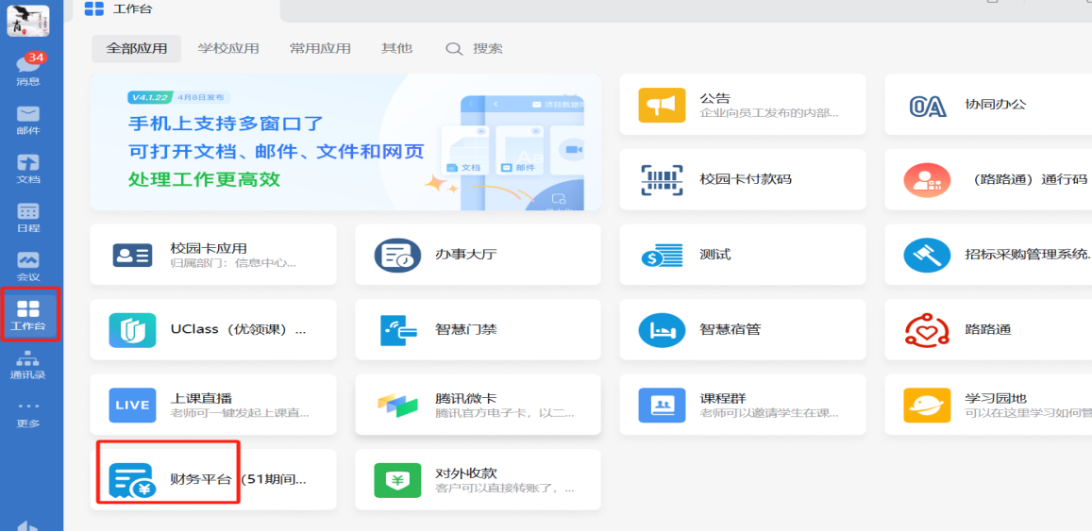

## 财务微门户登录：

通过学校官网或者学校信息门户登录找到财务平台，或者直接登录https://cwptxmk.gzucm.edu.cn/SFP_cms，进入后找到**智能报销**。

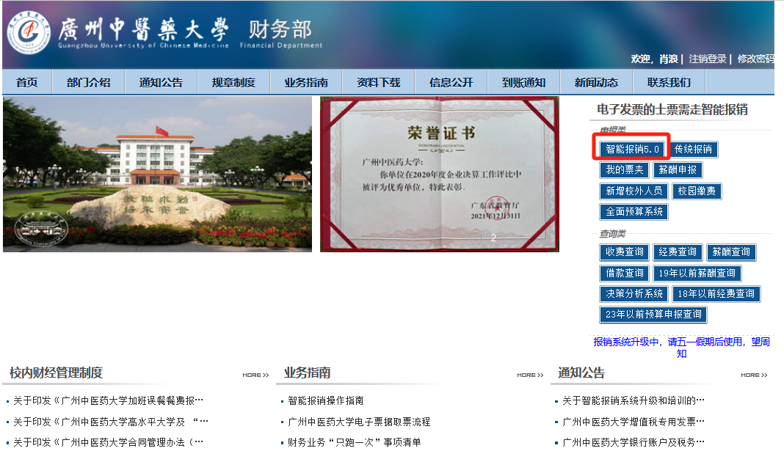

# 二、电子签名

## 1、电子签名

进入智能报销后第一步录入电子签名，点击保存。录入电子签名的方式可以在手机上手写也可以在电脑上用鼠标签，也可以拍照上传。

右上角点击头像名字后点击修改签名即可修改签名。**注意签名清晰可识别文字，如潦草或模糊系统识别不出是什么文字，打印出来的签名就会是空白的。**

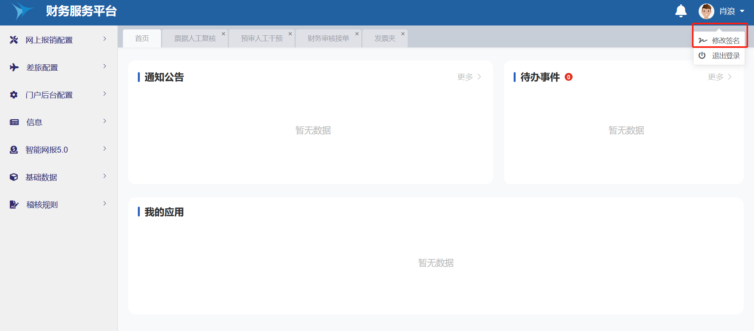

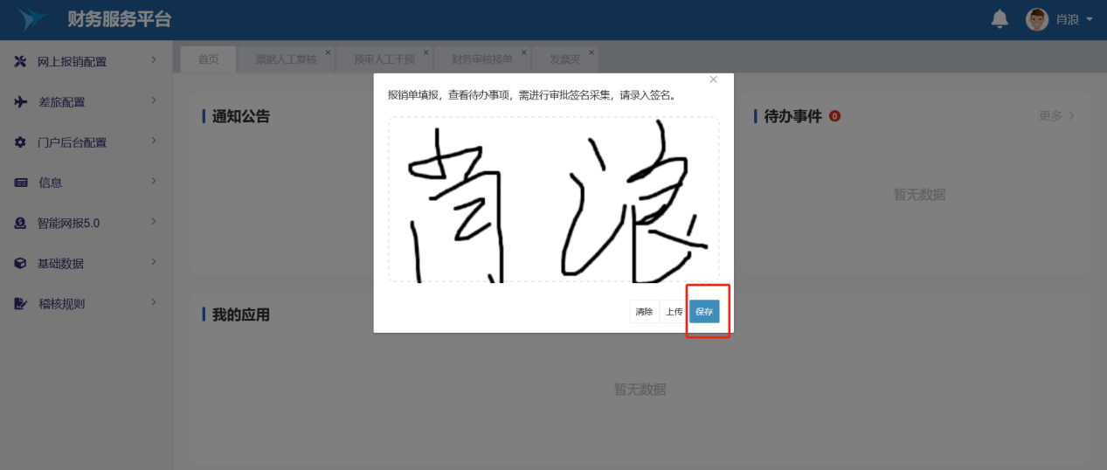

# 三、功能菜单

## 1、首页

点击菜单栏旁边的收藏按钮，可以在首页的“我的应用”显示，能够快速的进入相应的页面，有通知公告和待办事项等。

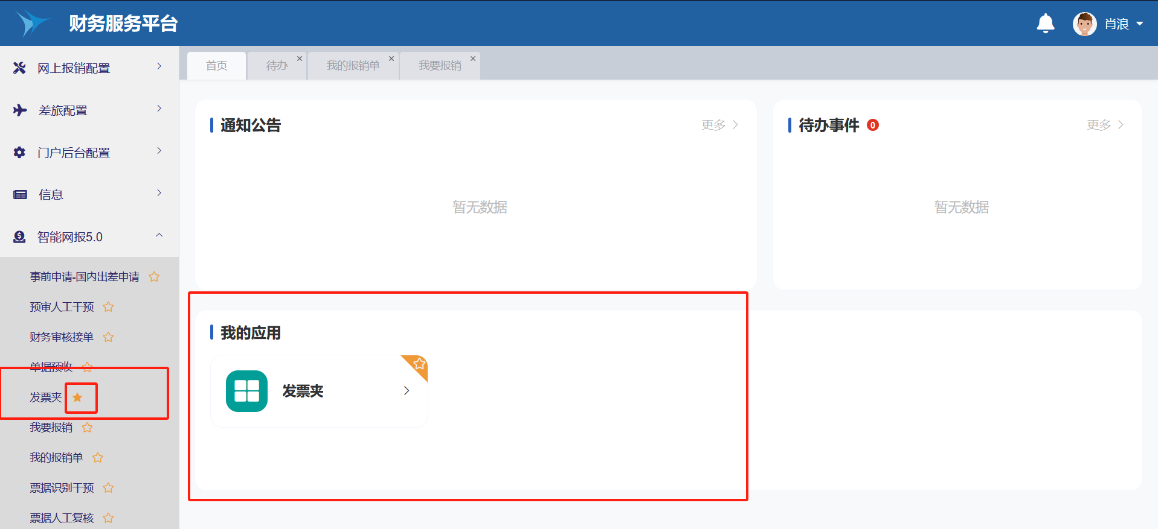

## 2、发票夹

邮箱是系统默认配置，用该邮箱收取对方卖家开具的发票则无需再次拍照上传发票，系统会自动读取发票保存在“邮箱票据”这个文件夹内。

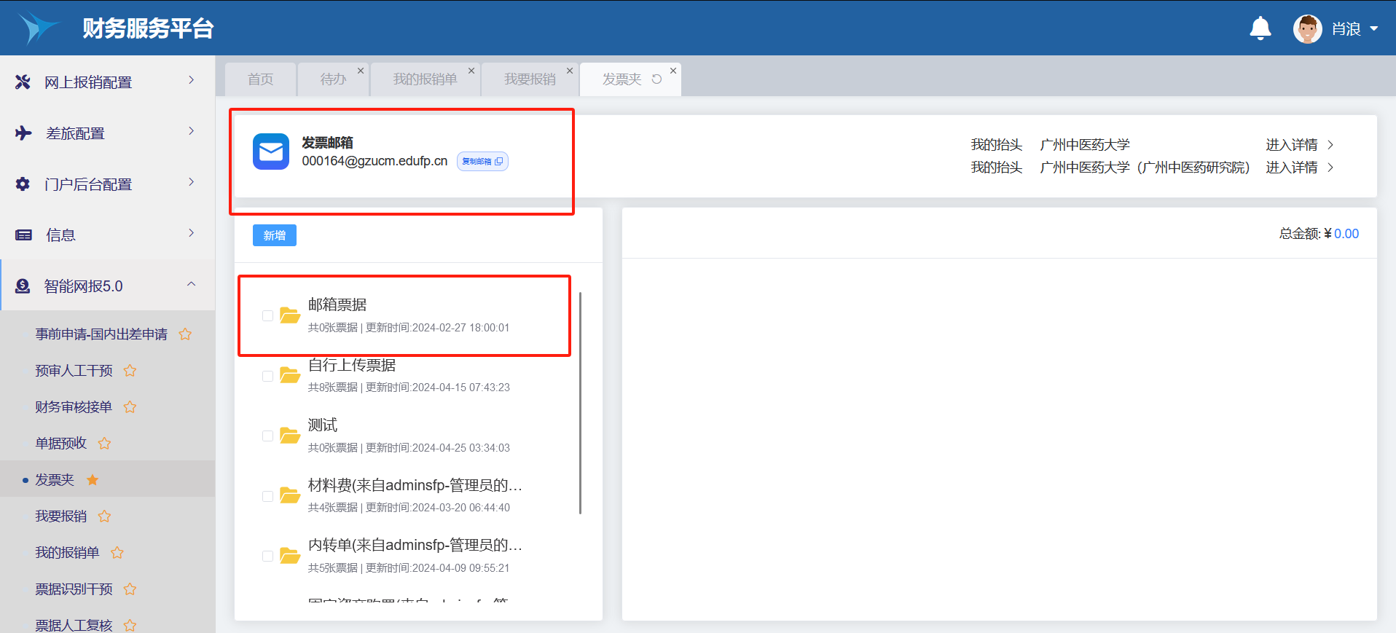

点击相应的抬头会显示二维码，商家扫描二维码就可以开具正确的发票抬头，同时在二维码的底部也有发票抬头信息。

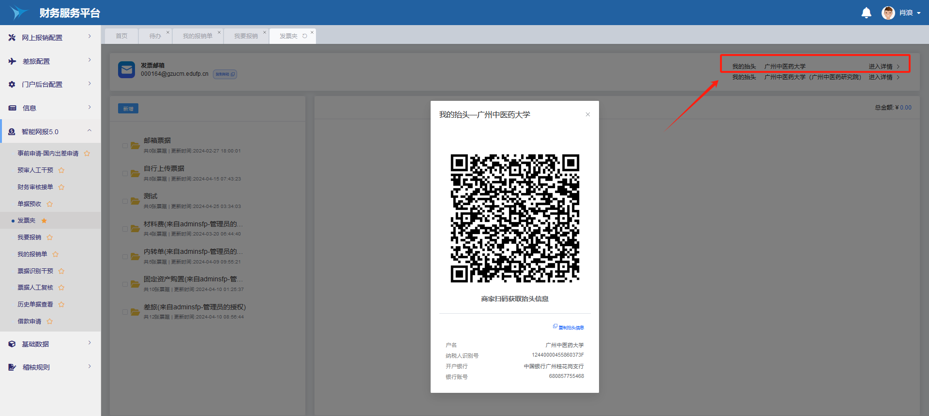

每次报销前建议先上传发票，填报销单时可以更便捷。①“新建”：创建一个文件夹上传发票，名称自拟。②上传后的发票名称也可以进行修改。发票右上角的“无需查验”表示已稽核可以填报销单。

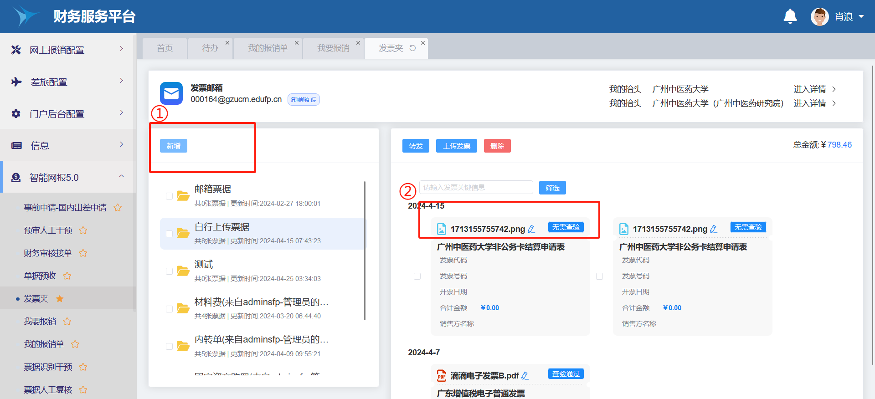

“转发”可以将发票授权给另一位老师，由该老师进行报销。也可以将整个票夹的内容全部授权给其他人报销。

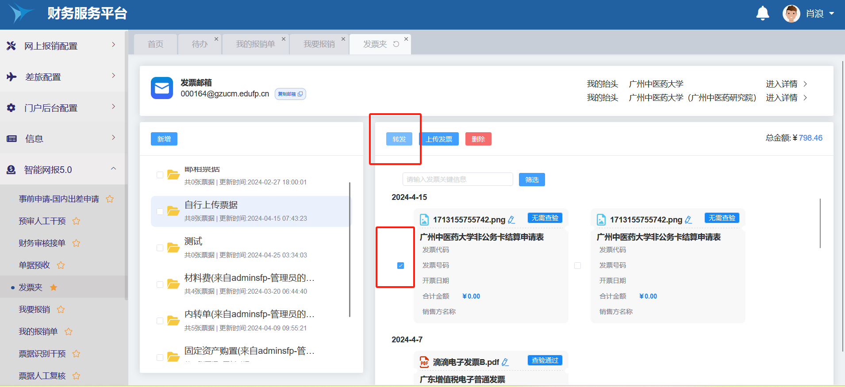

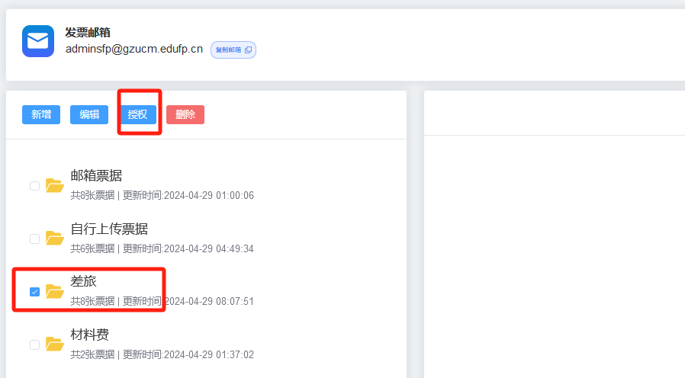

## 我要报销

填报销单时无需选择是什么类型的单据，系统会根据添加的发票类型进行归类，只需要添加经费信息，添加发票点击下一步即可。注意：已填报过的发票是不可选择的；未填报的发票无法选择是因为该项目无法报销这种发票，并非系统原因。该页面只需要添加发票，不上传附件。

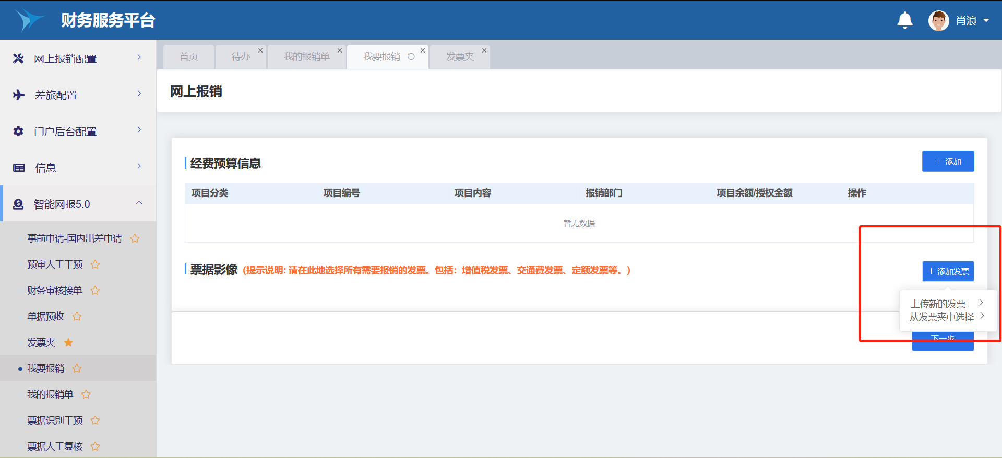

选择从发票夹中选择，进入下一步后再填写报销事由，上传附件，系统根据发票识别后自行选择报销类型，如会议费、培训费、交通费等发票就有可能在日常报销和差旅报销进行填报，此时就根据你的实际业务选择是日常报销还是差旅报销。

### 日常报销

①报销人信息：根据录入财务系统的信息自动带出无需填写，只需要填写报销事由。

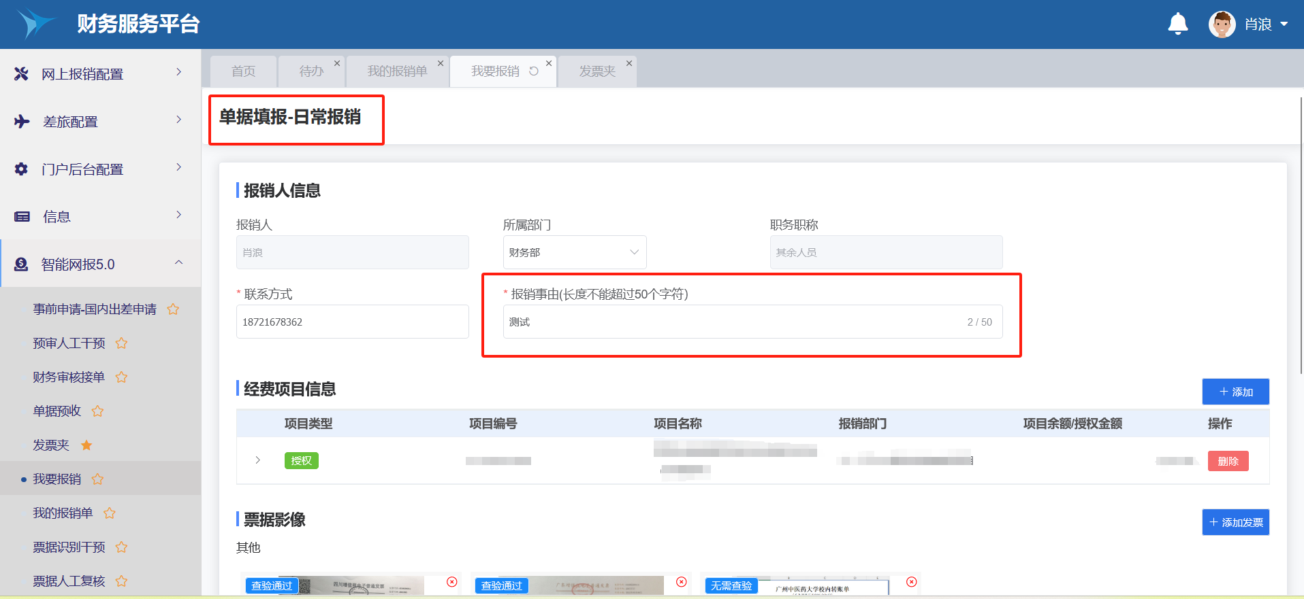注意：页面左上角会显示是什么类型的单据，如果系统识别不正确可以点击“重新选择报销类型”修改。

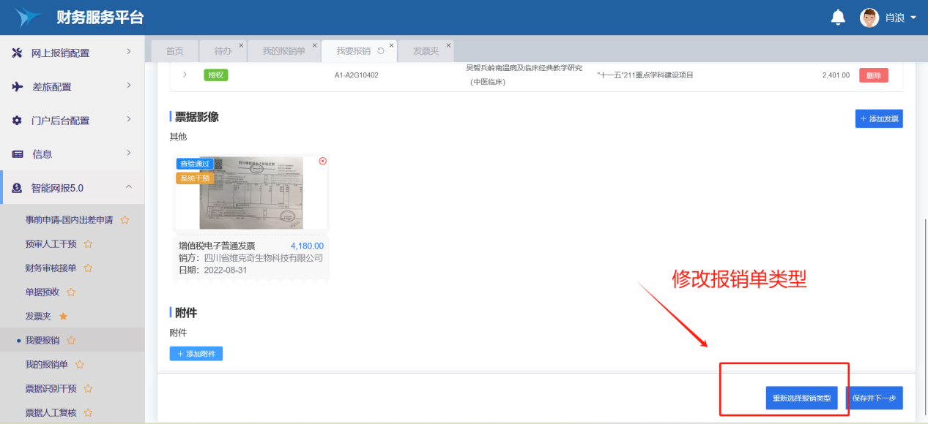

类似滴滴发票这种既可以报日常报销也可以报差旅报销的发票则需要手工选择哪种类型的报销单。

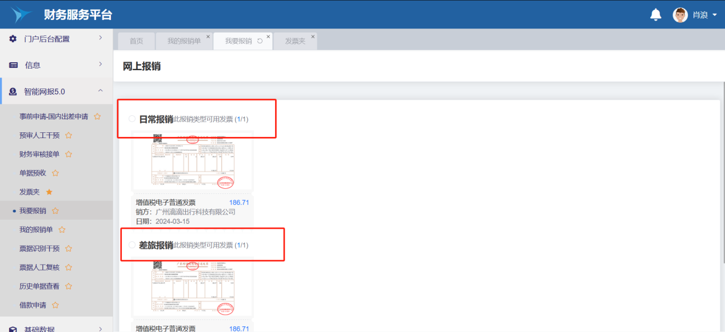

②票据影像：需要补充发票点击右上角的“添加发票”按钮，发票图像的右上角的红色按钮可以删除发票。

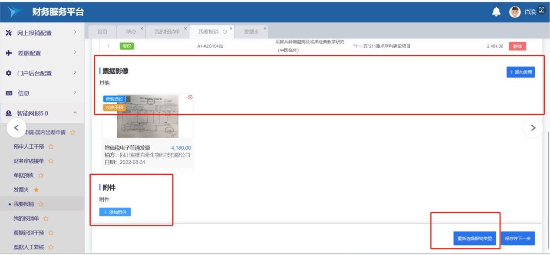

③附件：添加附件，进入下一步

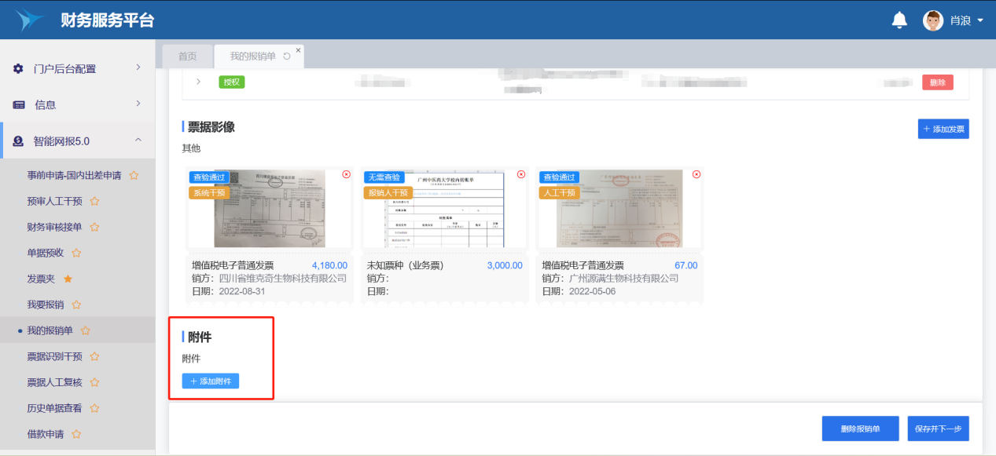进入下一步时可能会出现这个弹窗，说明该发票可以报多种类型的费用，根据实际业务选择对应的核算科目。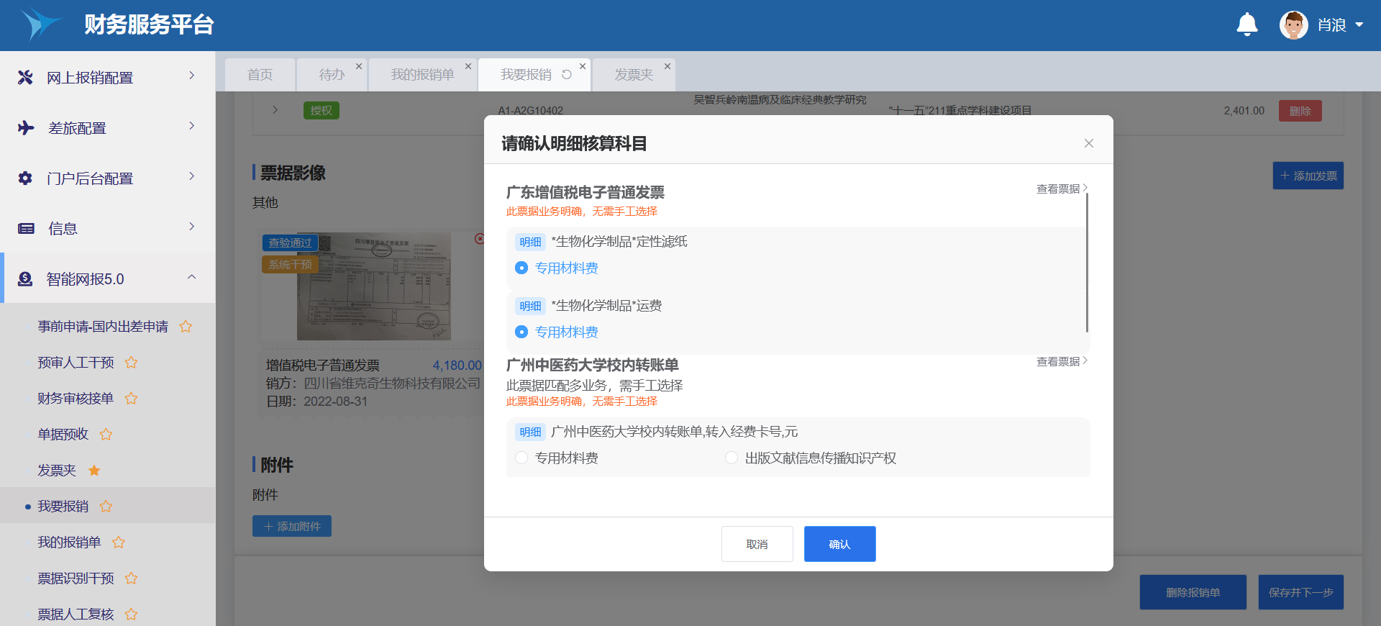

④报销支出费用明细：填写报销金额时，只有一个支出项可以点击“全部输入”按钮将识别的发票金额全部输入，无需手动录入；多个支出项需要手工录入。

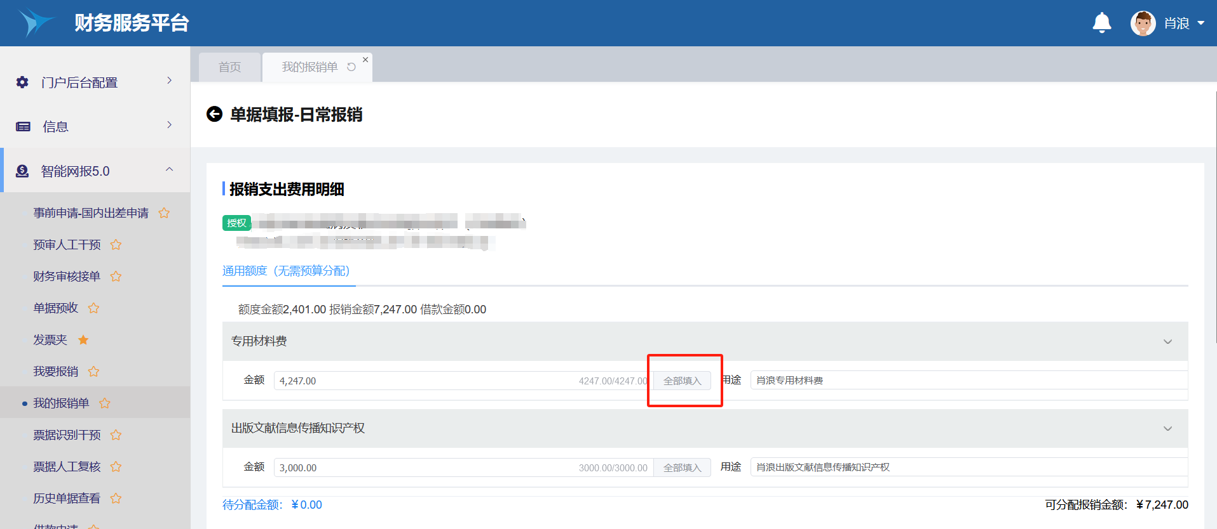

⑤其他补充属性：系统默认进行线上签批，需要线下签批改成“否”

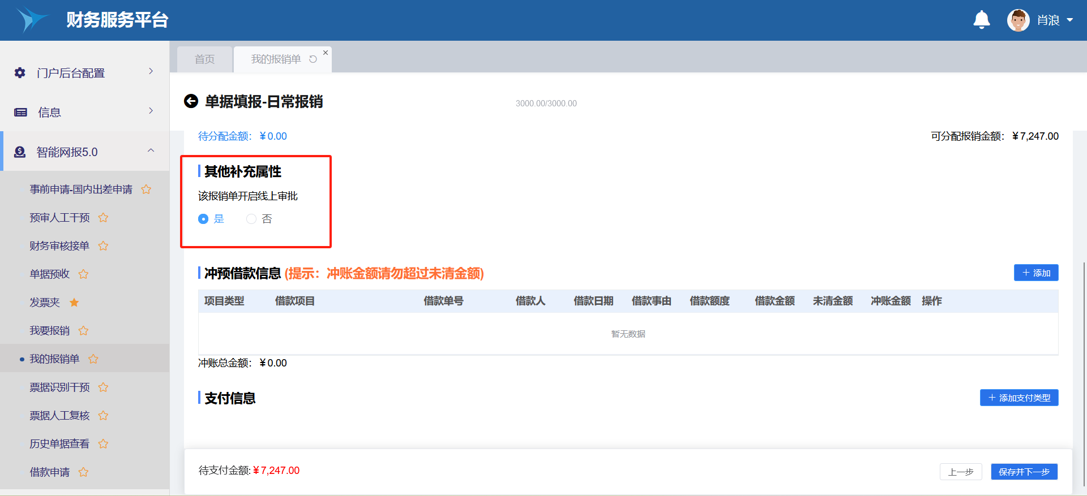

⑥冲预借款信息：有冲销借款的单子点击右上角的“添加”按钮选择需要冲销的单子

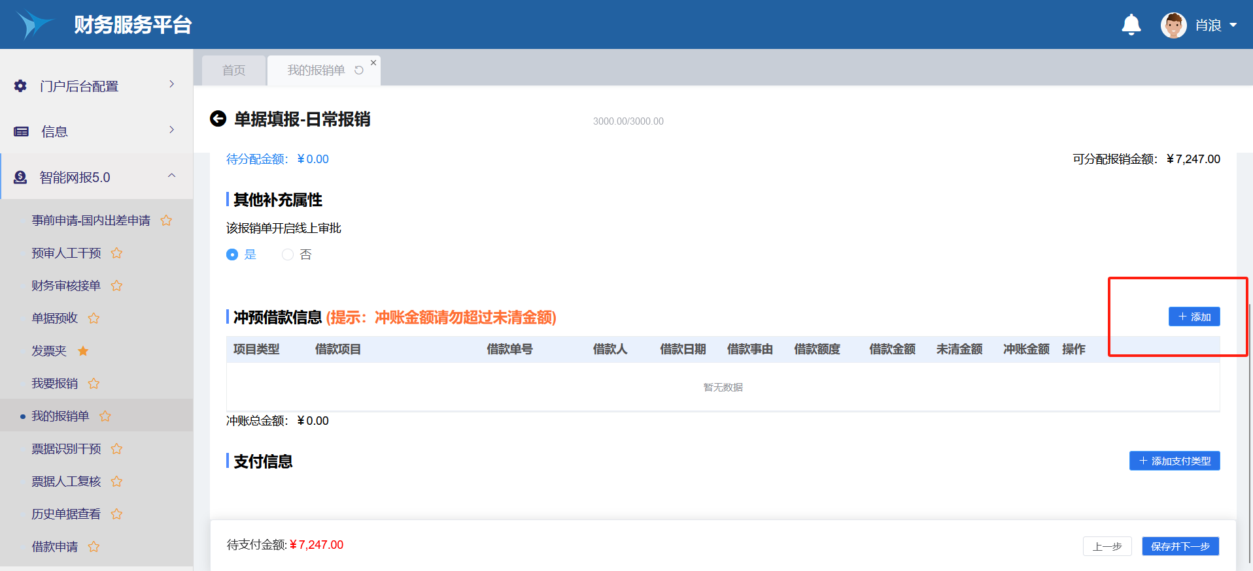

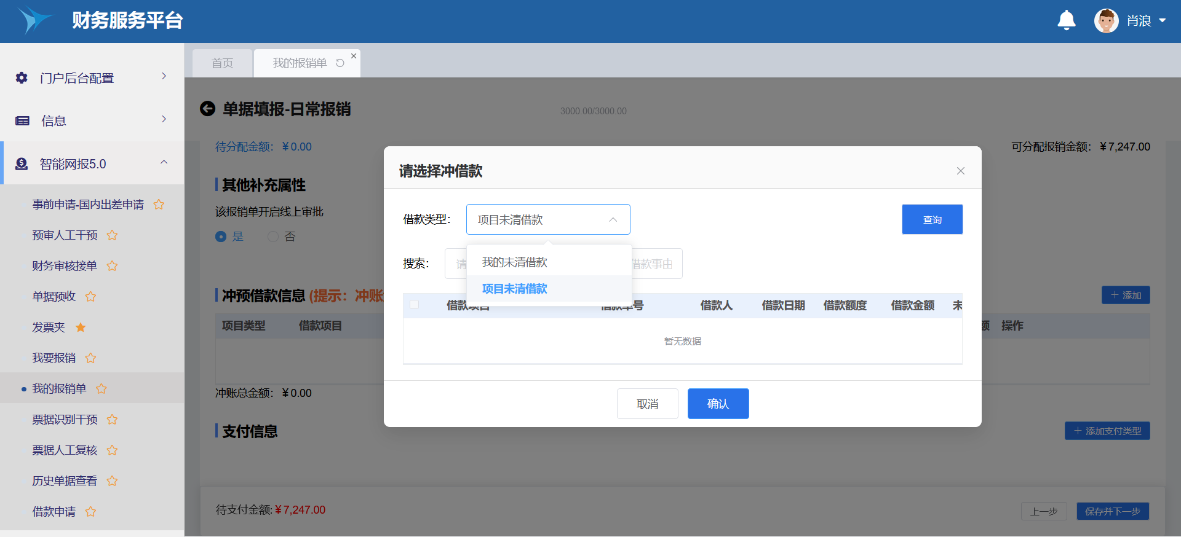

⑦支付信息：右上角添加支付方式。多人出差的情况下可以根据系统支付信息的顺序做好表格再点击“导入”按钮导入系统，也可以点击新增手填。“全部填入”自动输入全部报销金额。

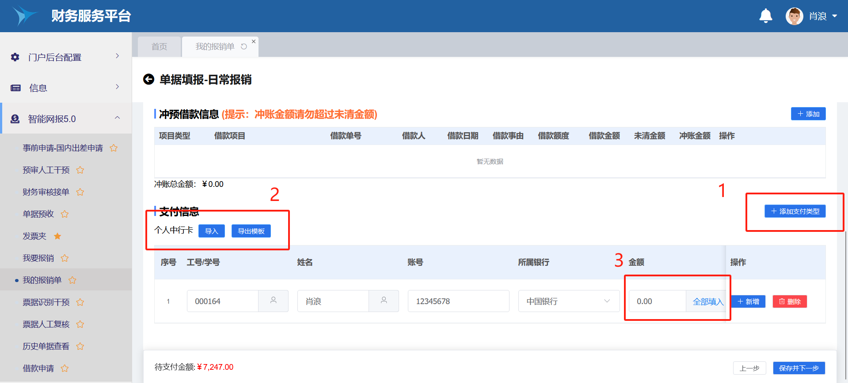

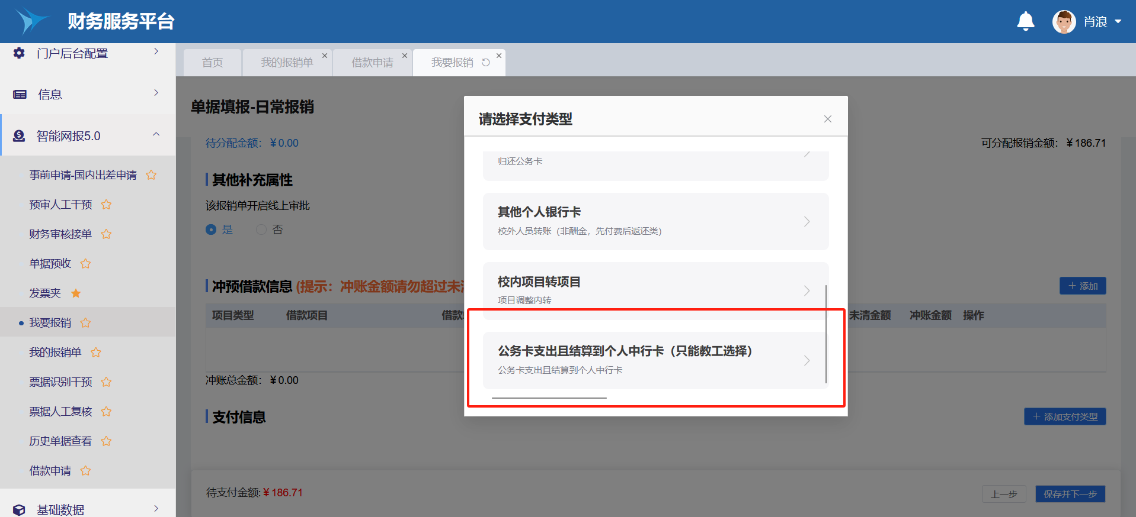

注意：“公务卡支出且结算到个人中行卡（只能教工选择）”是指用公务卡进行结算，但是提前用个人银行卡还款，现在需要将报销金额打入个人银行卡才选择的支付方式。

⑧点击下一步后提示选择“自选加签人”，根据实际情况进行选择不做强制性要求，不需要自选加签人点击“确认”进行下一步。提示选择“加签人”、“分管校领导”则必须选择否则无法进入审批流。

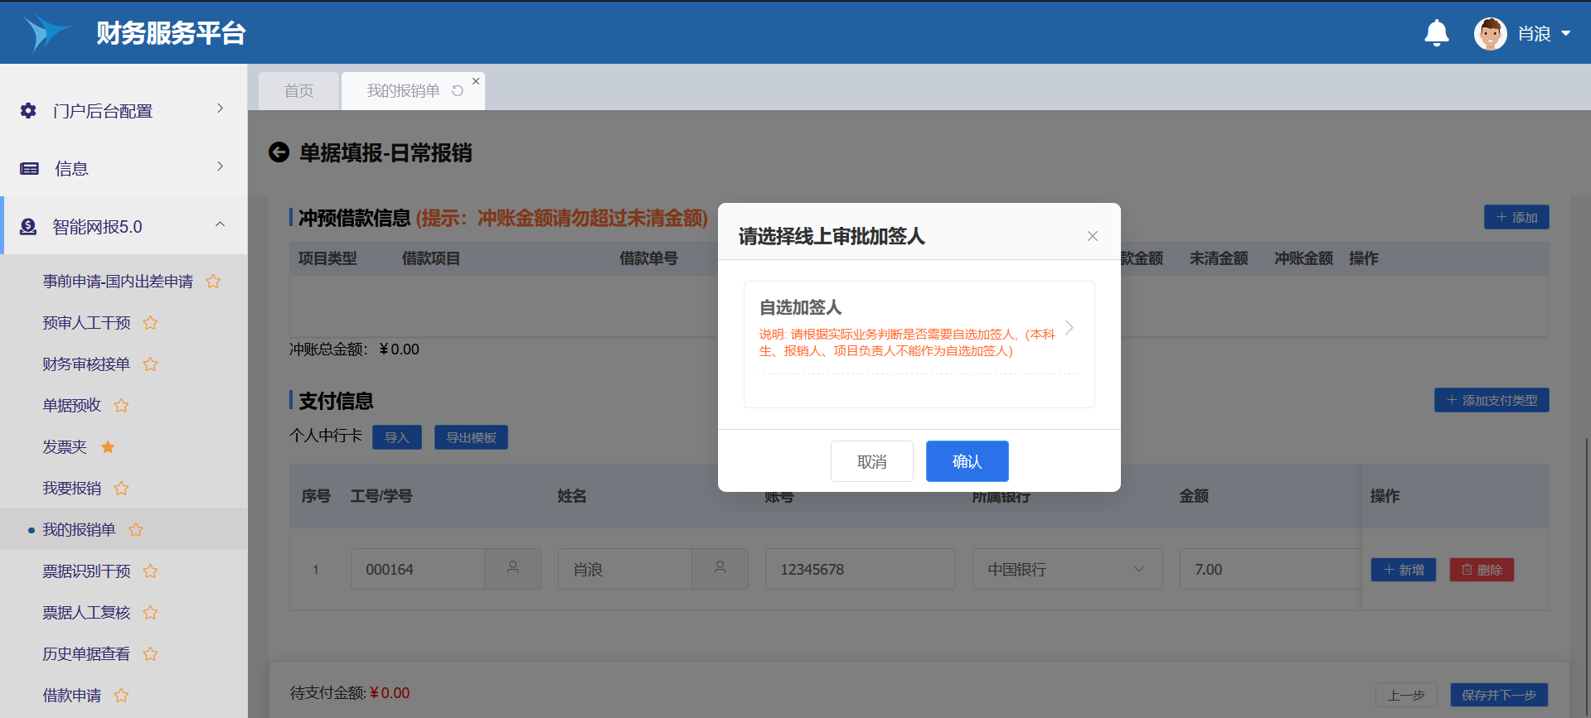

⑨提交单据预审通过之后会自动进入审批流。

### 差旅报销

①报销人信息：系统自动带出无需填写，只需要填写报销事由。

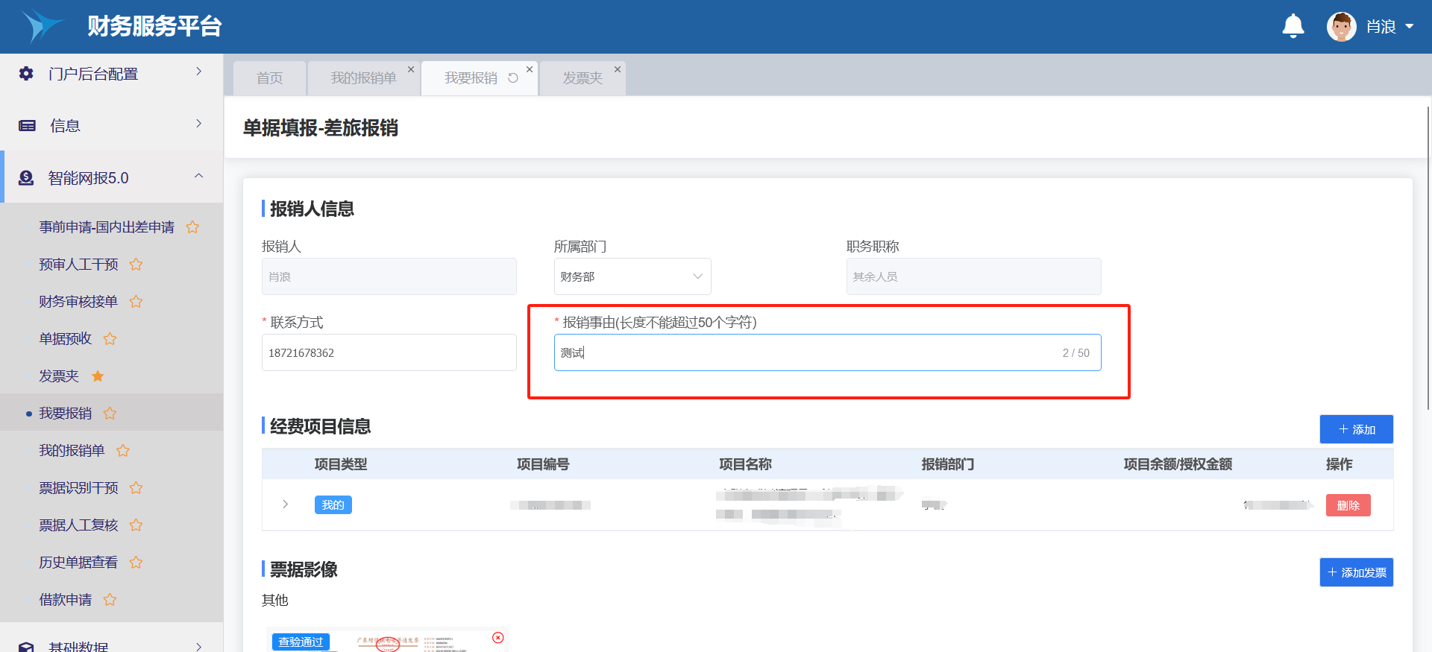

②上传发票、附件规则跟日常报销一致。

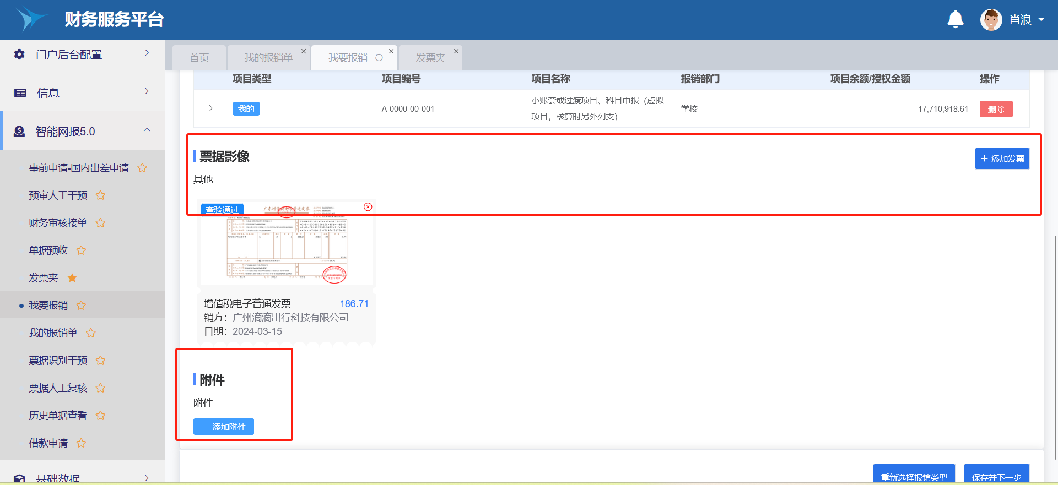

③补贴方式

“直接补贴”表示需要交通补贴、伙食补贴。

“实报实销”表示只报销上传的发票金额，不需要补贴。

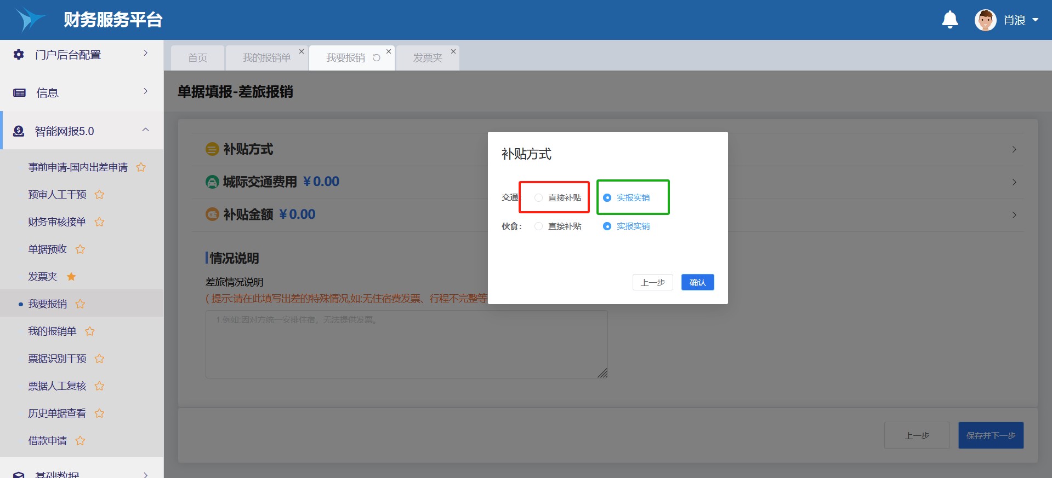

③修改补贴方式：点击“补贴方式”-“修改”

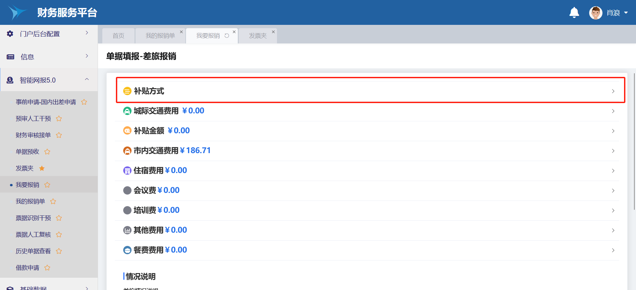

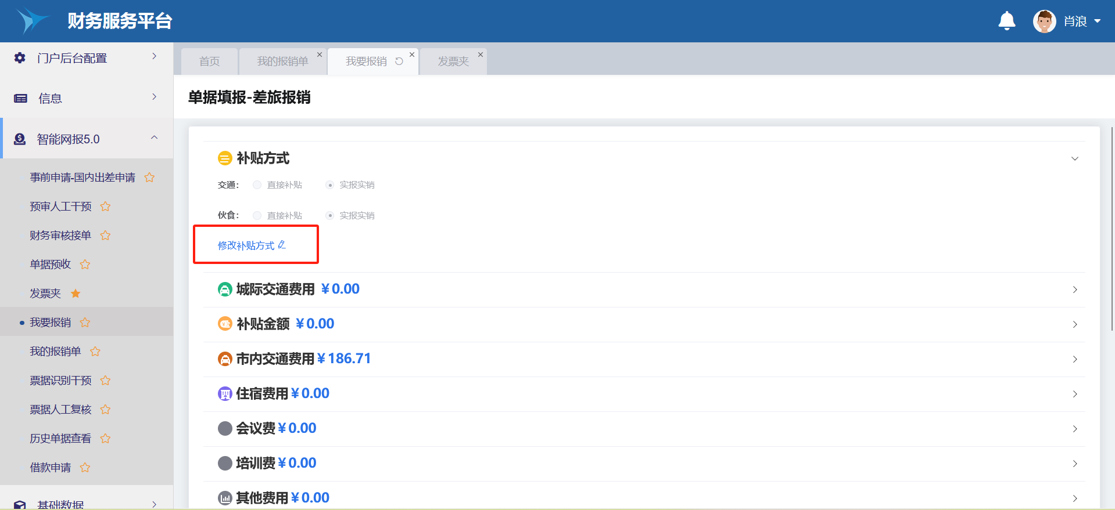

④添加行程：如果上传行程单、动车票等票据系统会自动生成差旅行程，没上传类似的票据则需要手工补充。系统根据差旅行程计算补贴金额，因此行程是必填项。

点击“城际交通费用”-“补填行程”，出差人比较多的情况可以导出模板按照模板的字段整理表格在导入也可以手工填入一条信息后用复制的功能进行修改其他的行程信息。

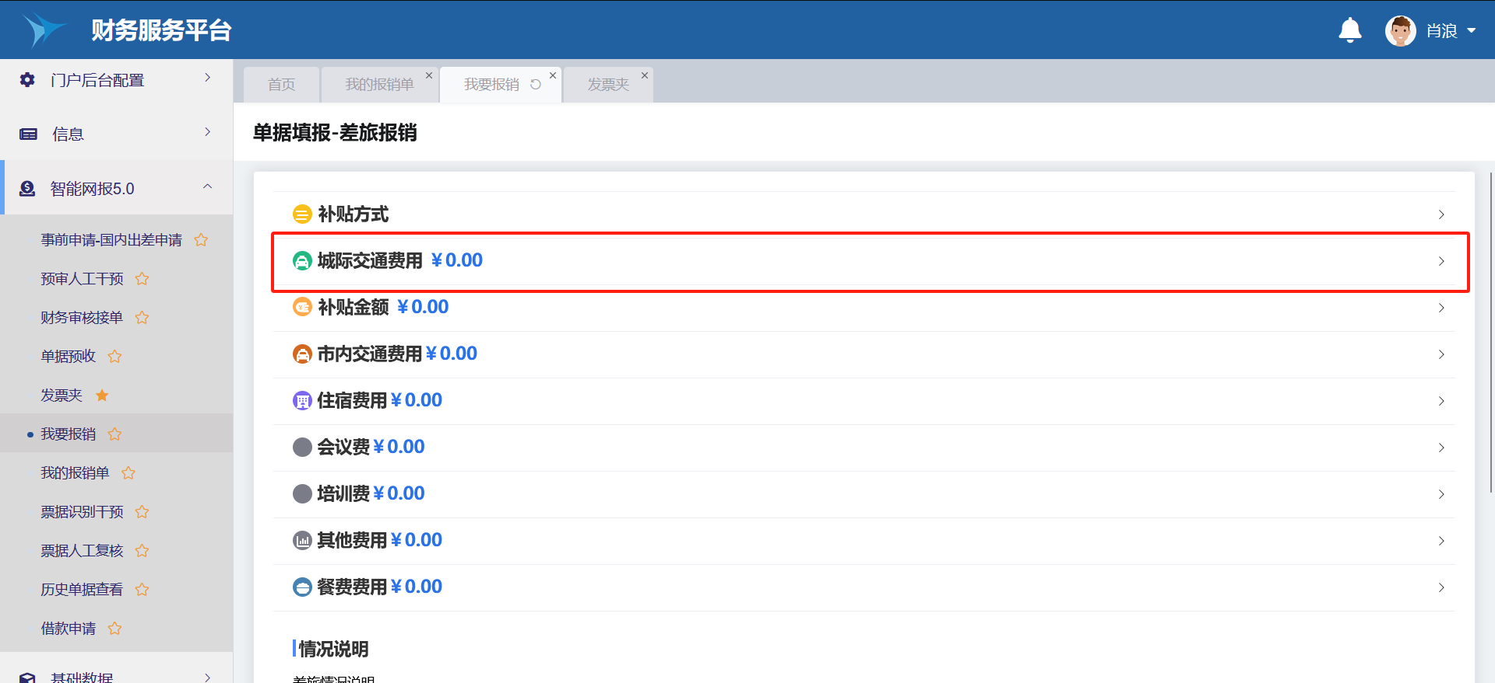

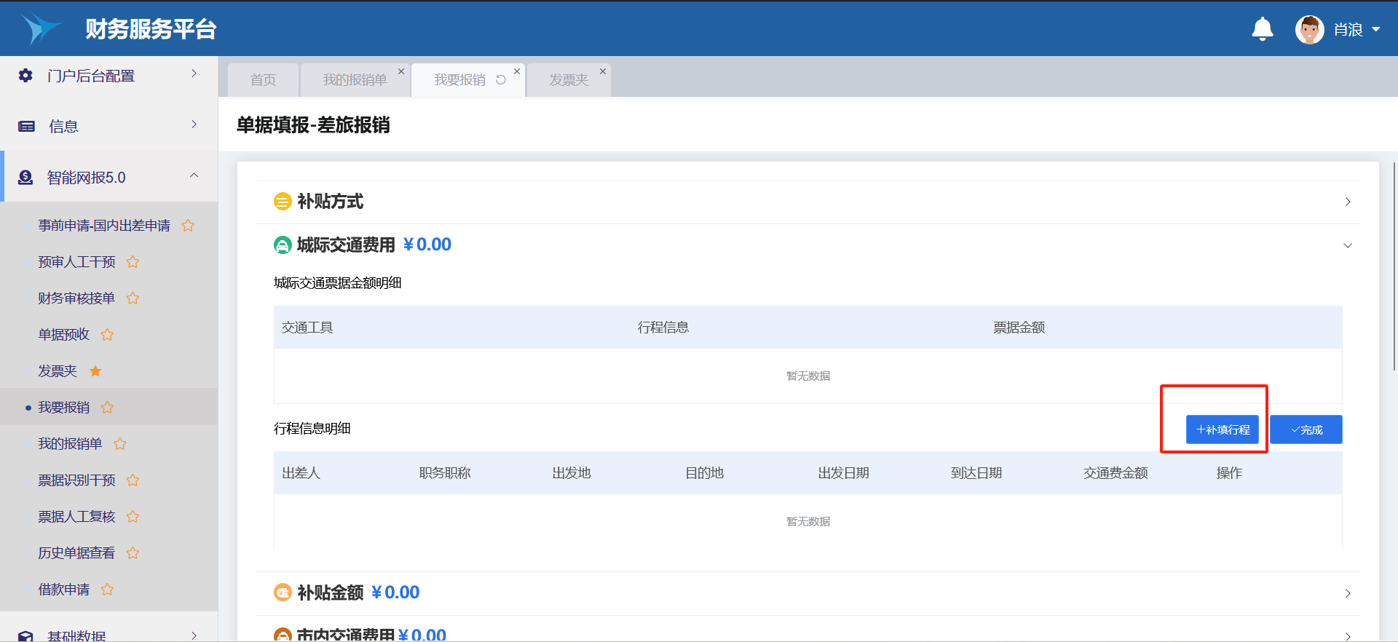

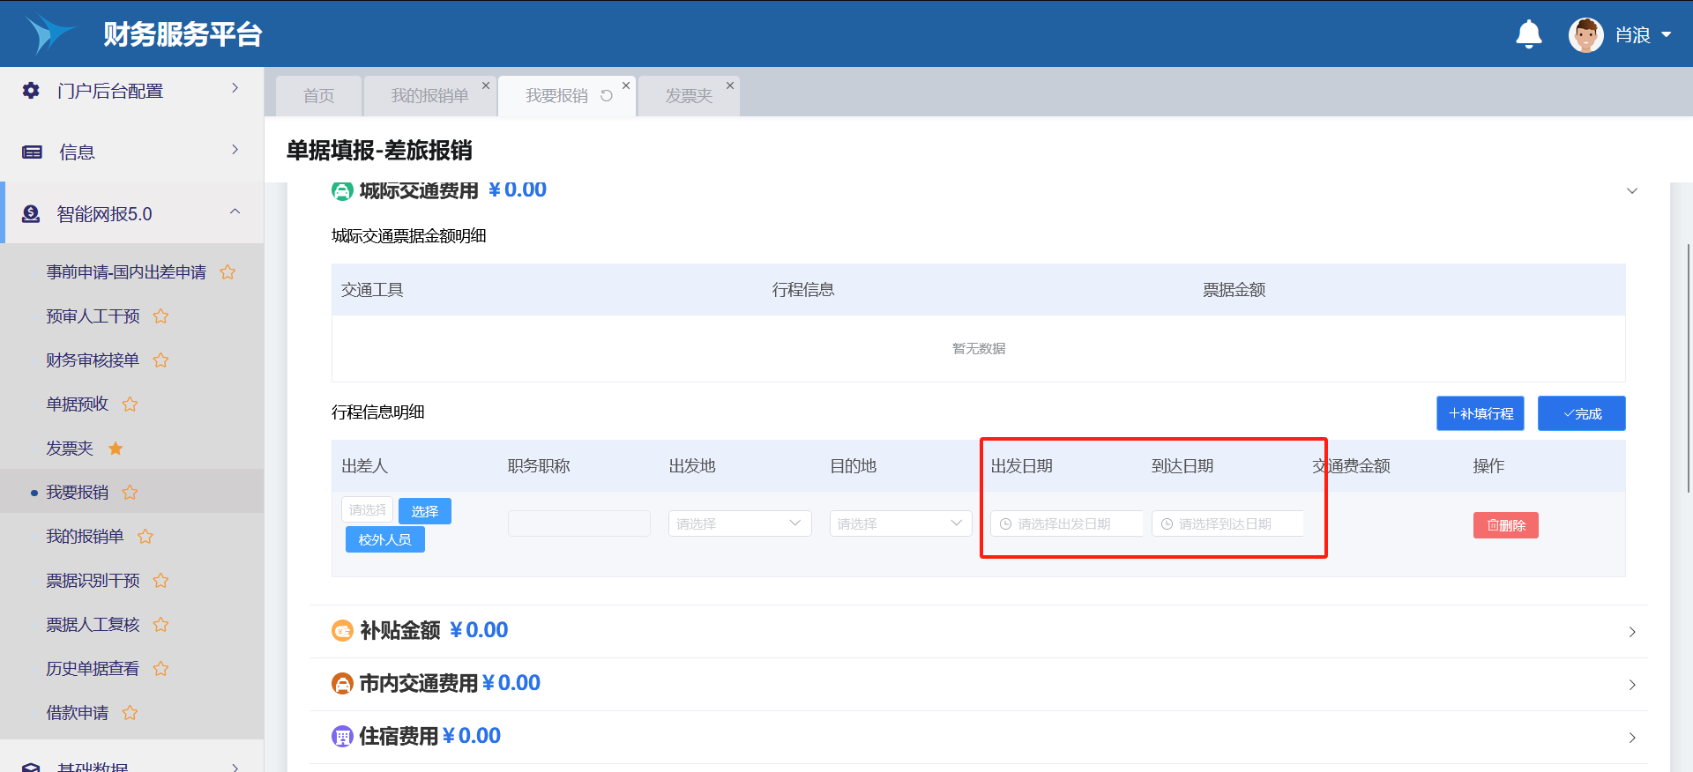

注意：“到达日期”填抵达目的地的时间，不需要像旧系统那样填写返程时间，一位出差人应有往返两条差旅行程。

⑤补贴金额：需要交通、伙食补贴默认为“否”。只需要往返两天的补贴就选择是。

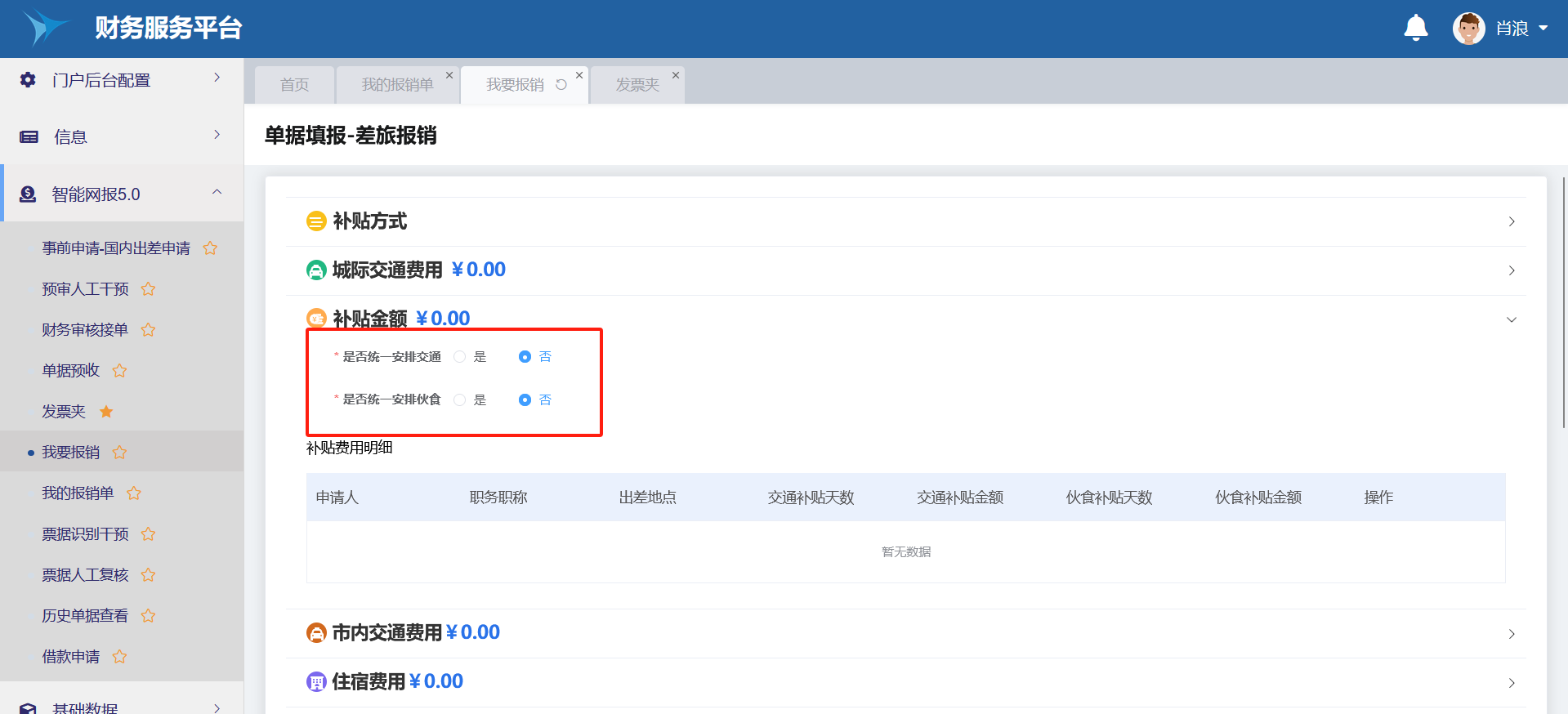

注意：点开菜单栏可以查看相对应的明细。

⑥发票缺失，没有住宿费发票和差旅行程不完整等情况需要填写说明。

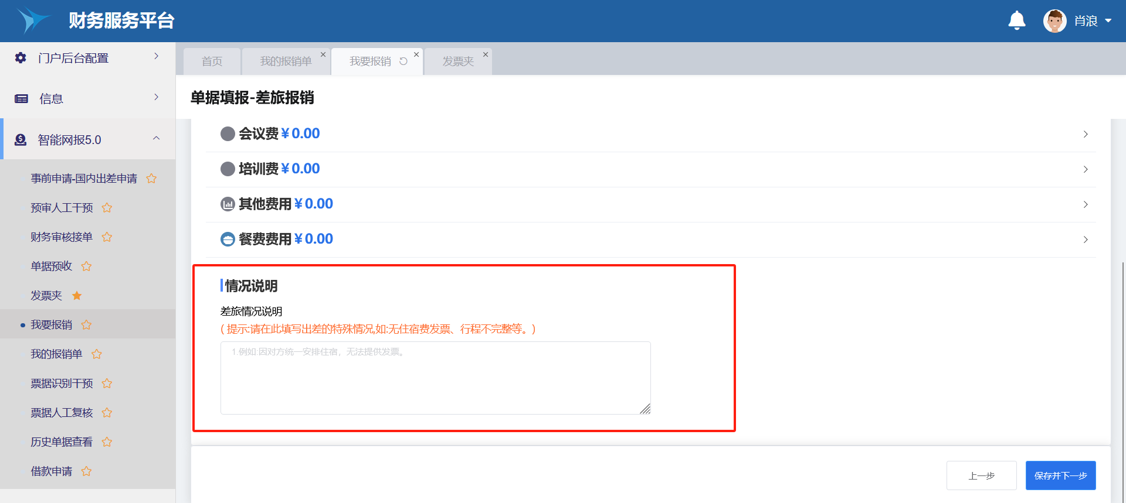

⑦其他补充属性：系统默认进行线上签批，需要线下签批改成“否”

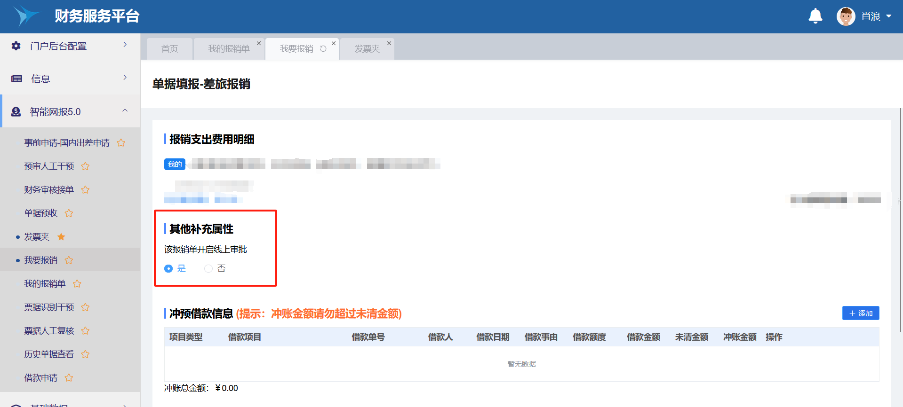

⑧冲预借款信息：有冲销借款的单子点击右上角的“添加”按钮选择需要冲销的单子

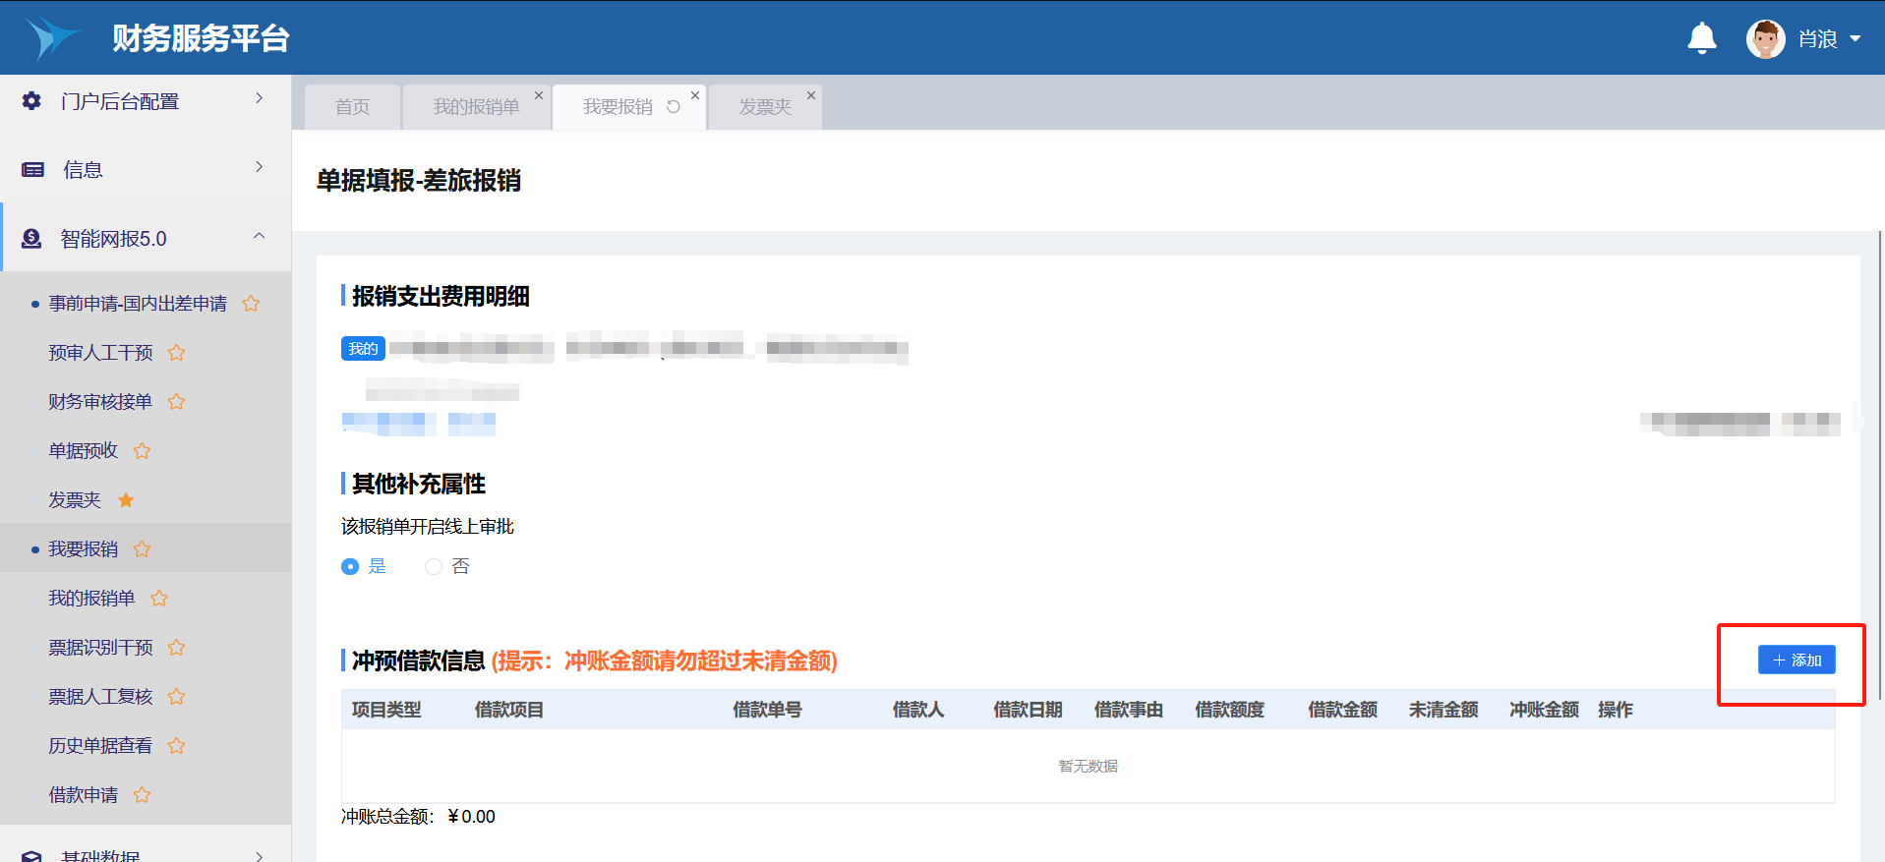

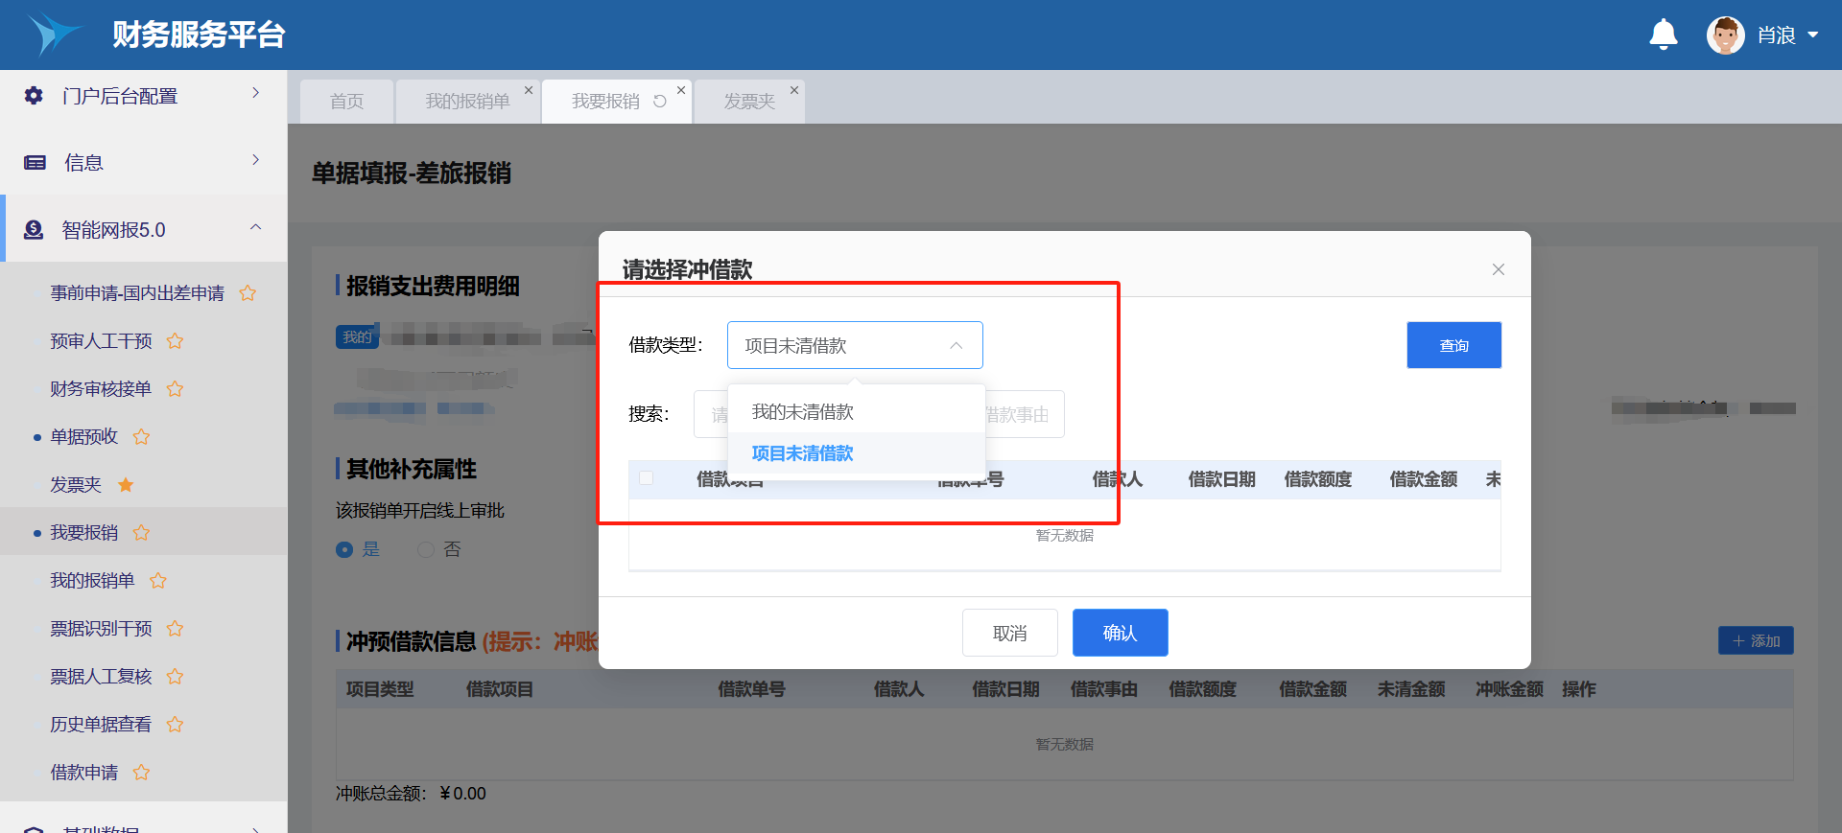

⑨支付信息：填写规则跟日常报销一致

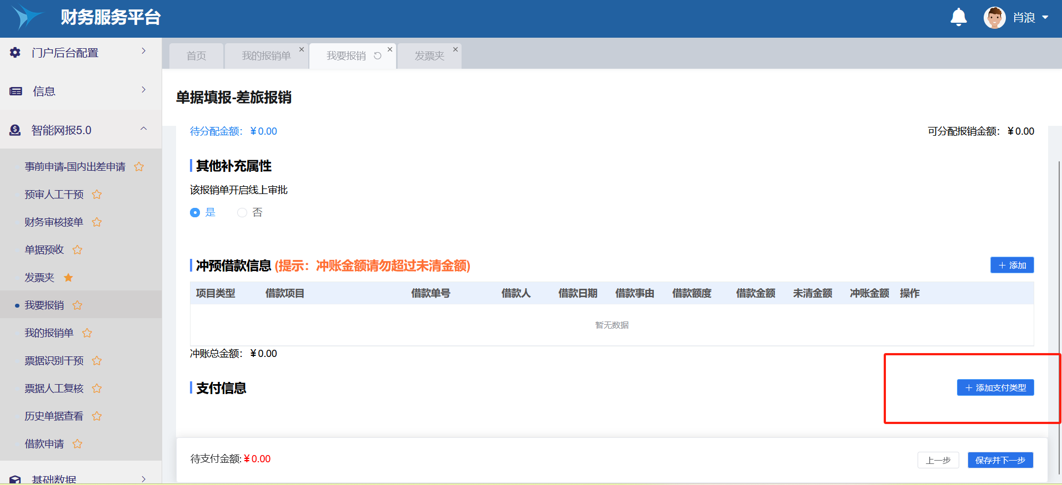

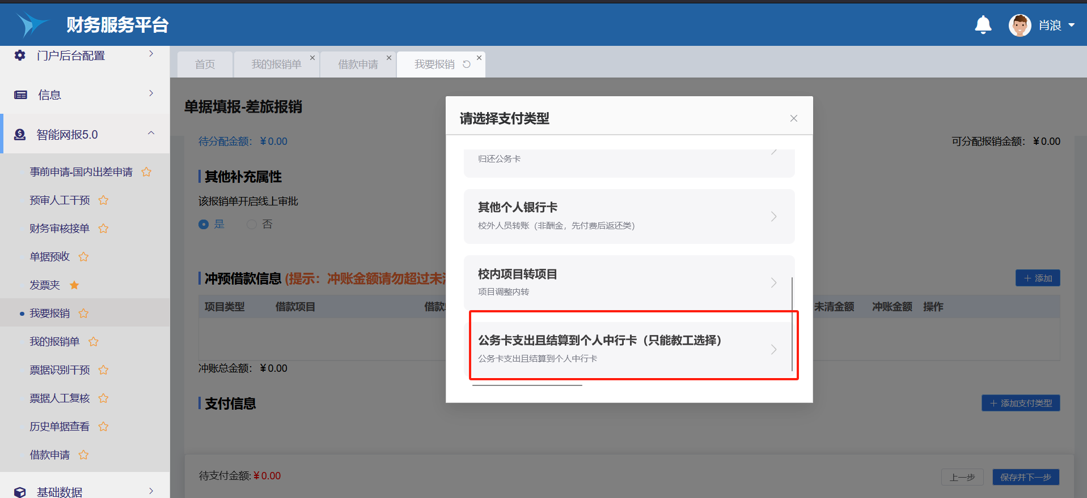注意：“公务卡支出且结算到个人中行卡（只能教工选择）”是指用公务卡进行结算，但是提前用个人银行卡还款，现在需要将报销金额打入个人银行卡才选择的支付方式。

⑩点击下一步后提示选择“自选加签人”，根据实际情况进行选择不做强制性要求，不需要自选加签人点击“确认”进行下一步。提示选择“加签人”、“分管校领导”则必须选择否则无法进入审批流。

### 业务票报销

业务票涉及内转单，自驾车审批表，国外翻译出版表等

上传业务票需要手工输入报销金额，点击图像下方修改按钮，进入发票详情页滚动鼠标，找到金额，输入金额后点击保存。

业务票报销规则与日常报销一致。

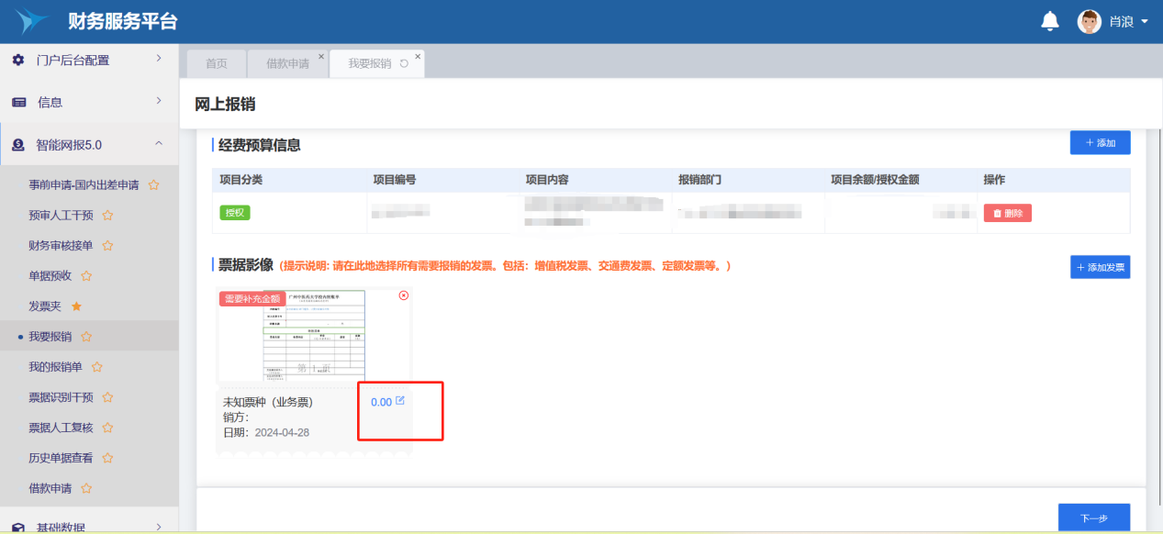

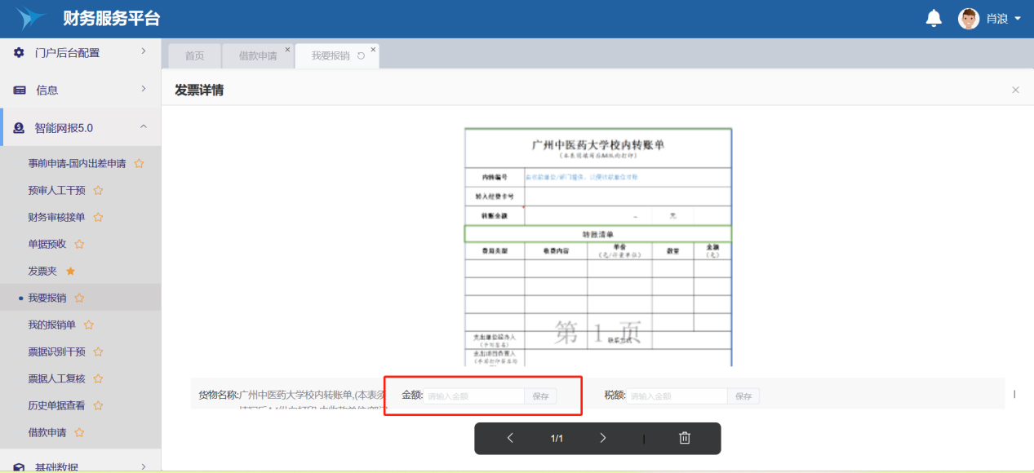

## 借款申请

智能报销-借款申请

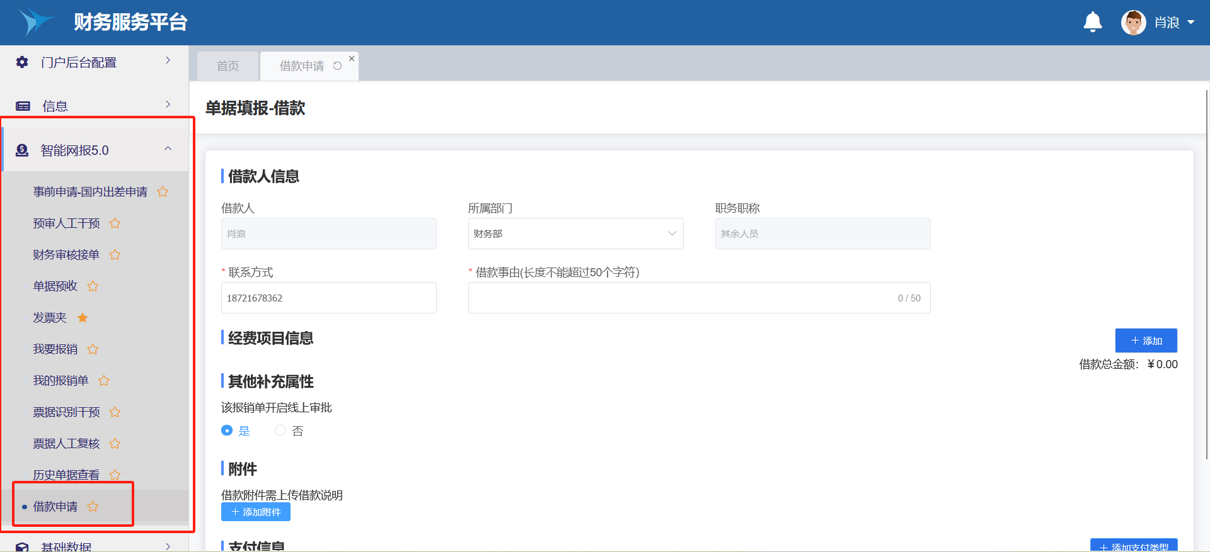

①经费项目信息：右上角“添加”按钮添加项目。

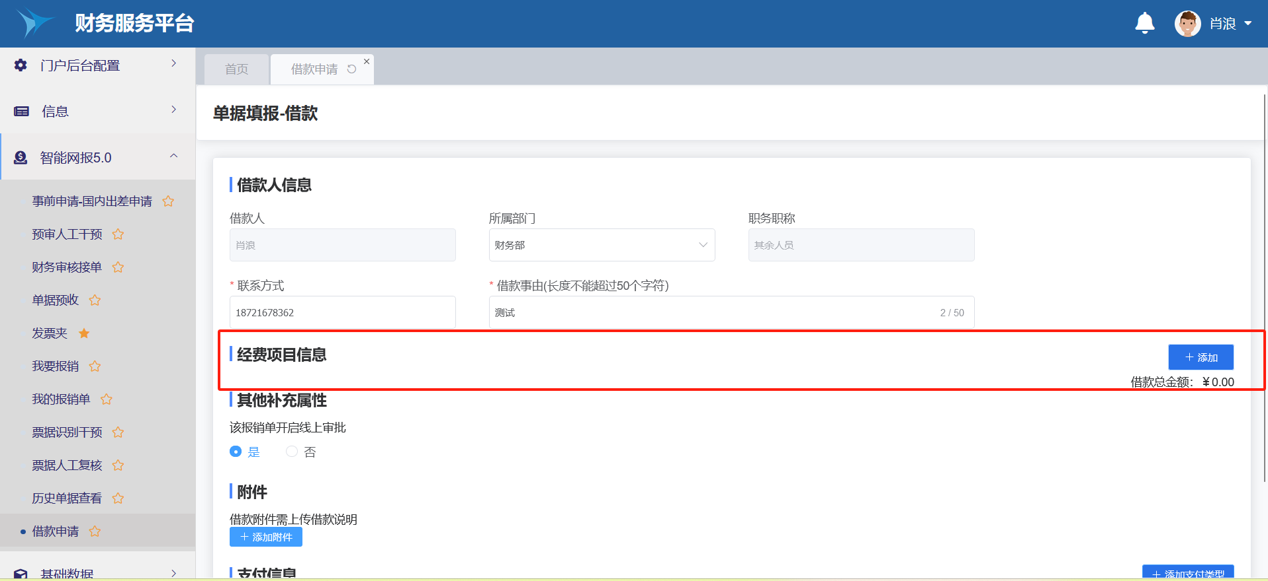

选择经费项目后出现下图界面，注意：不是协作费借款的全部在日常借款填写金额，因为日常借款和协作费借款流程不一致，假如日常借款和协作费借款都同时填写金额那么审批流程就默认走协作费借款的流程，还有对私借款不允许超过十万元。

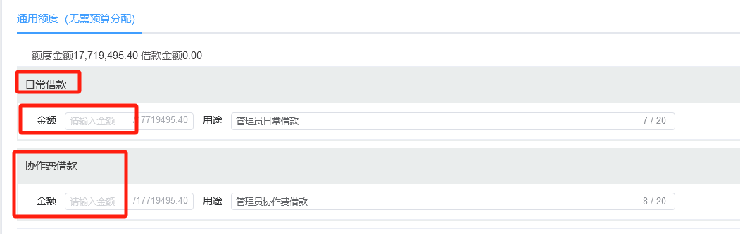

②其他补充属性：默认进行线上签批，若要修改为线下签批改成“否”。

③附件：“添加附件”按钮上传附件。

④支付信息：根据情况选择支付方式

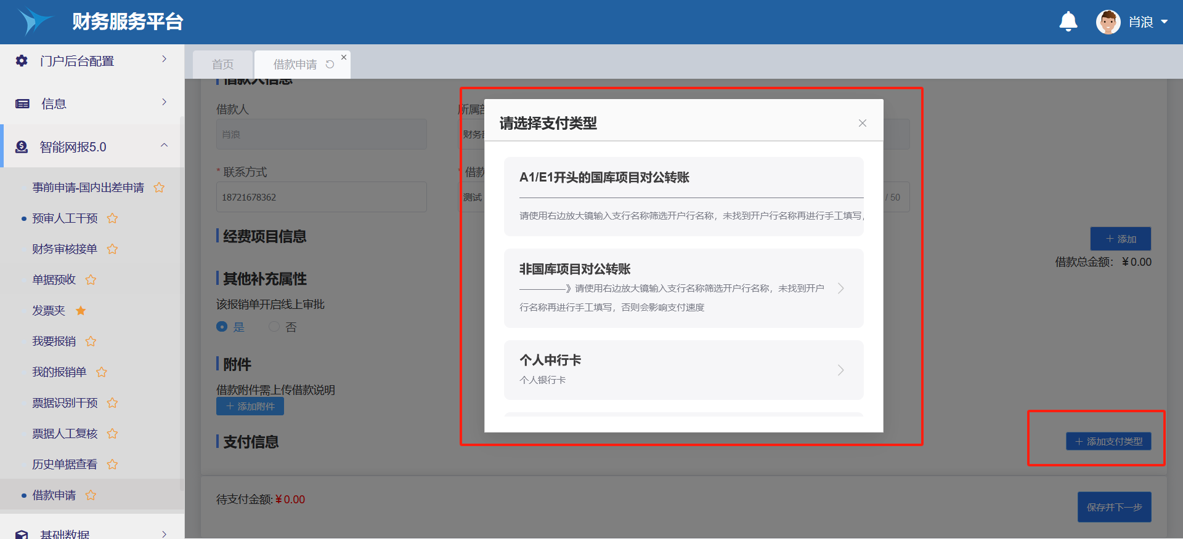

## 我的报销单

1. 输入单号可以快速查找已存在的报销单，也可以根据其他条件查询。
2. 操作栏内的按钮
3. “查看”：只能浏览查看不能修改单据内容
4. “单据跟踪”：查看单据到哪一个流程
5. “预审报告”：查看单据预审不通过的原因，根据提示补充材料
6. “预约撤回”：在财务处未审核单据前经办人都可以撤回单据进行修改
7. “PDF打印”：单据审批完后才能进行打印

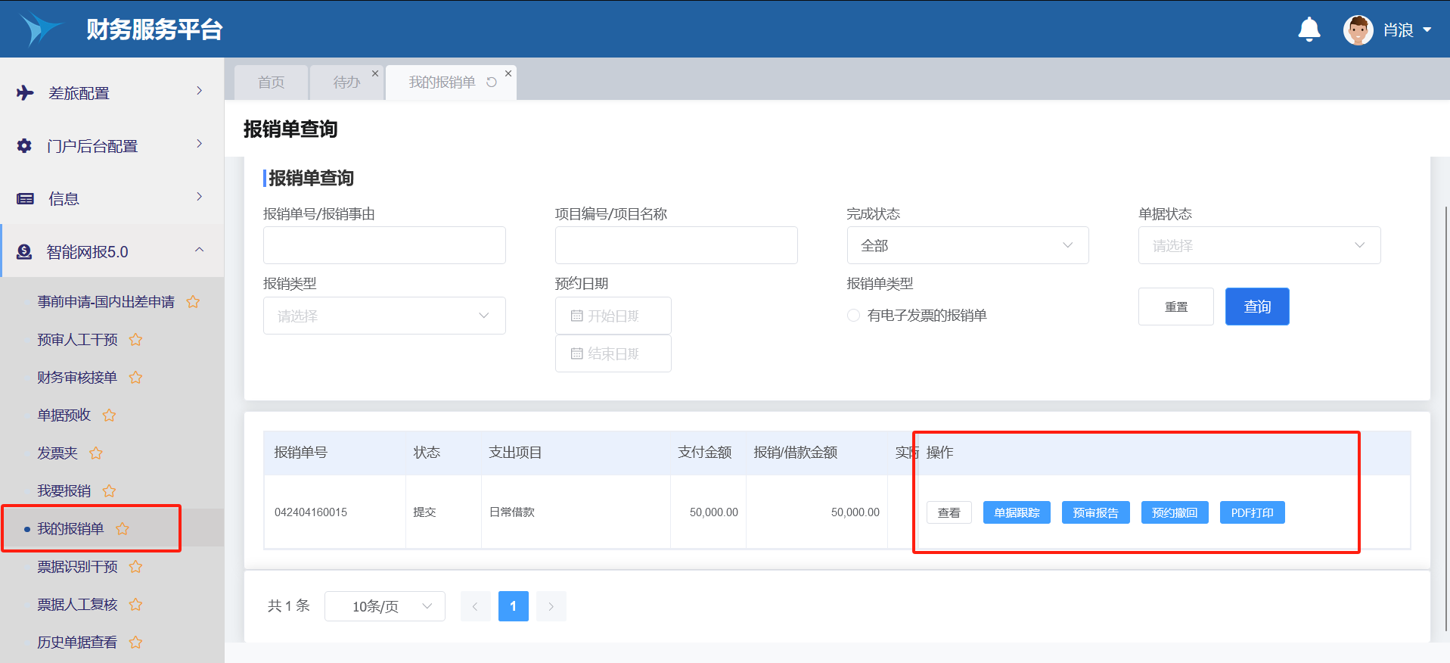

## 审批

1. 智能报销首页“待办事件”板块内有显示待审批的单据，点击单据可以直接进行审批。

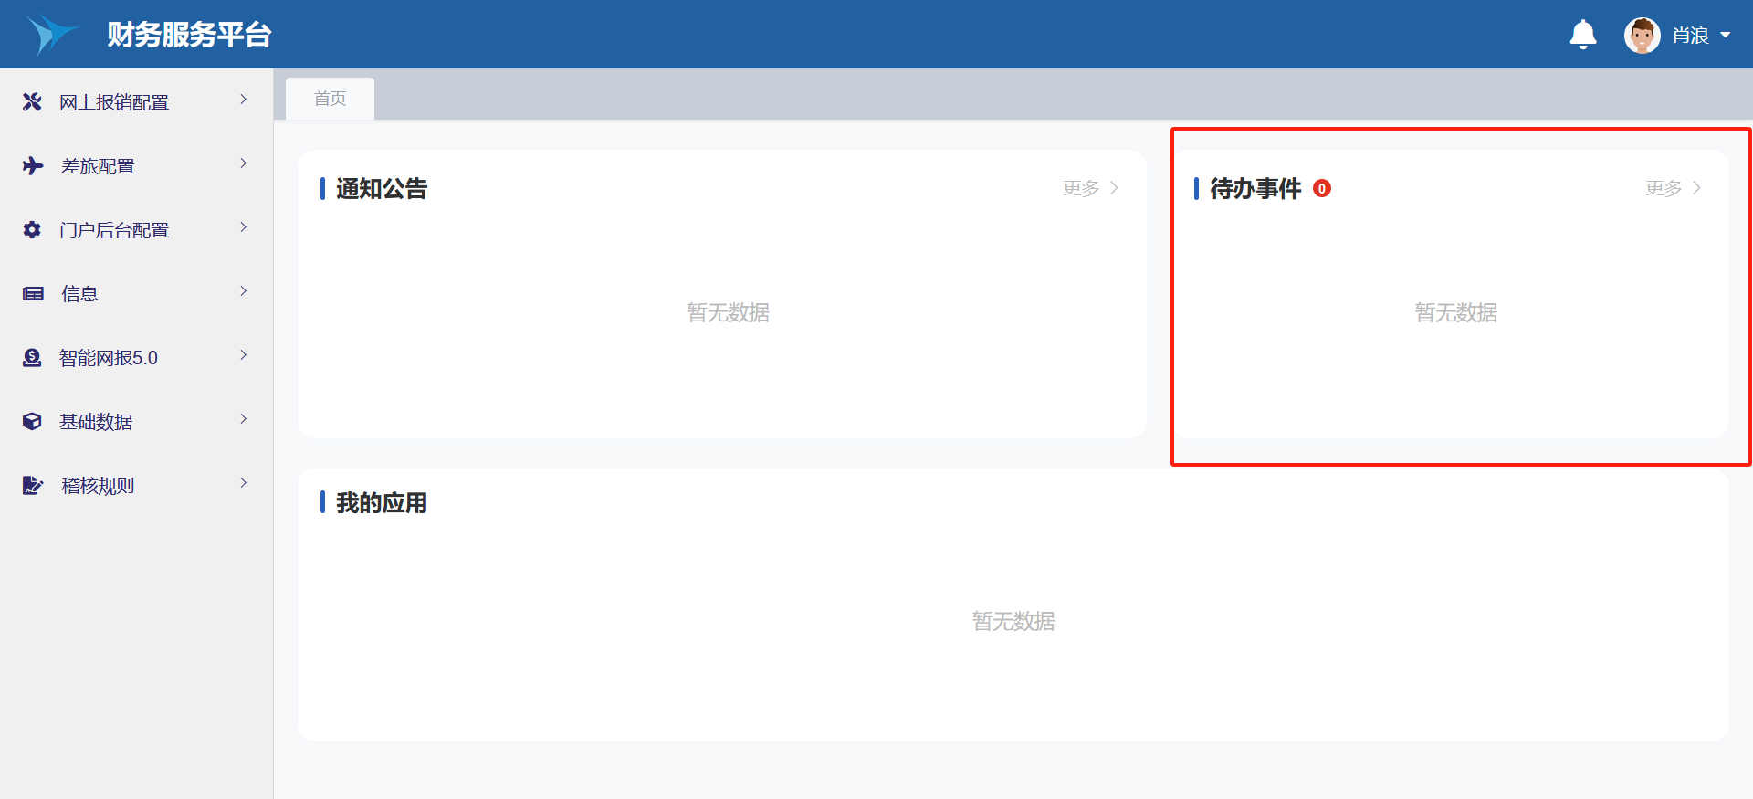

1. 菜单栏“信息”-“待办”-“待办事项”也可以找到需要审批的单据。

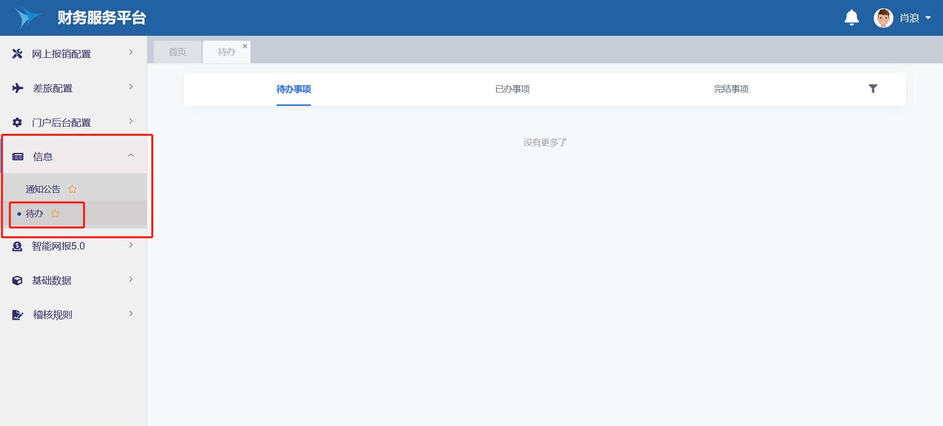

# 系统升级后的新功能

1. 发票邮箱：在我的票夹里面有一个邮箱，每个教工都有一个指定的邮箱，发票上传到指定邮箱后发票就会自动识别真伪，报销的时候直接获取邮箱里面的发票即可。
2. 票夹授权：自己新建的票夹上传发票后，可以把票夹授权给其他人进行报销。
3. 票据影像：只允许上传发票，其他附件只能上传到附件功能里面。
4. 报销类型：日常报销和差旅报销合并在一起，根据发票识别后进行选择报销类型。
5. 核算科目：选择报销类型后根据发票识别出来的内容进行选择核算科目，如发票有三条明细内容，三条内容可能识别出来对应的科目不一样的情况，就需要报销人按照每一条发票内容选择科目，因为有发票对应多个核算科目，项目对应多个核算科目，这种交叉使用的时候就需要选择。
6. 支付信息：支付信息可以导入
7. 单据撤销：单据在财务没有接单审核之前经办人可以自行撤销单据
8. 医疗费：医疗费的票据可以识别出来走智能报销稽核，线下签批
9. 差旅补贴方式：自行选择补贴方式，实报实销或者是只要伙食补贴或者交通补贴
10. 广东省差旅包干：可以处理广东省差旅的包干制的补贴
11. 差旅报销：选择直接补贴的方式可以屏蔽市内交通费的发票不计算到报销单里面。
12. 差旅报销：会议费、培训费、其他费用拆开明细。
13. 差旅报销：无住宿费发票必须填写情况说明。
14. 借款：借款需要选择是日常借款还是协作费借款（为了协作费审批流）
15. 电子签名：签名后就不允许再次修改，（要修改需单独联系管理员授权处理）。
16. 发票识别后：填报报销单项目没有预算或者额度，或者额度不允许报销某一类发票时选择上传发票是找不到的票的，如交通费发票，选择项目后，项目下面的额度没有差旅费的额度那么就选不到交通费的发票，因为其他额度是不允许报销交通费的发票。
17. 审批：同一个人需要审批多次的，除了第一次审批节点需要点击进去审批，后面的审批节点系统自动审批
18. 审批撤回：每个审批节点审批后都可以自行撤回审批，
19. 发票重复：同一个发票内容有很多，导致开出来的发票有很多页，报销的时候是不会报发票重复的。
20. 登录：手机端和PC端可以同时登录。
21. 业务票（内转单之类的）和发票可以同时在一个报销单进行报销。
22. 上传的发票可以修改文件名称，已经报销过的发票不会出现在可选页面。
23. 项目不支持报销的票据也不会出现在可选页面，如有特殊情况可以联系系统工程师或财务部工作人员。